SPO – MOJE TELO
Odpri DZ za SPO na str. 82.
Preberi pogovor med Lili in Binetom in ustno odgovori na njuna vprašanja. Če na Lilijino vprašanje še ne znaš odgovoriti, se boš to naučil v tej učni uri.
Glasno preberi besedilo pod pogovorom. Za lažje razumevanje si oglej še spodnji sliki – sliko okostja ali skeleta in sliko notranjih organov. Če imaš doma kakšno knjigo o človeškem telesu, si lahko pomagaš tudi z njo.
V nadaljevanju imaš veliko napisanega o notranjih organih. Vse kar piše imaš posneto na glasovnem posnetku. Vzemi v roke DZ za SPO, odpri na str. 82 in glej sliko – notranji organi.
Poslušaj glasovni posnetek NOTRANJI ORGANI.
Kot zanimivost pa imaš pri vsaki razlagi tudi link, kjer si lahko pogledaš delovanje posameznega notranjega organa. Filmčki so v angleščini, mogoče ti bo vseeno zanimivo.
Če začnemo najvišje v našem telesu, tam najdemo možgane.
- Kje ležijo možgani? (v glavi ) 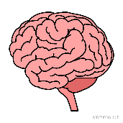
- Kakšno vlogo imajo možgani?
Možgani so najboljši računalnik na svetu. Z njimi mislimo, se učimo in si zapomnimo. Imamo dve polovici možganov. Leva se spozna na črke, matematiko in načrte, logiko, zaporedja. Skrbi tudi za govor. Desna je umetnica, ustvarja rime, glasbo, slikarije, občutke. Obe polovici sta enako pomembni.
Ogled posnetka – možgani
https://www.youtube.com/watch?v=RAMqfq_G4Ms&list=PLD9BCCBD95EA743F3
Če potujemo navzdol, pridemo do katerega organa? Do srca.
- Kje leži srce? ( sredi prsnega koša, bolj na levi strani ) 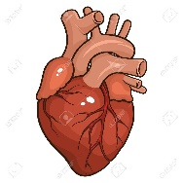
- Kakšno nalogo ima?
Srce je »motor«, ki poganja telo. Po žilah potiska kri, ki po telesu prenaša hrano in kisik. Srčna mišica mora biti krepka/močna, saj poganja kri po žilah.

Kot zanimivost: Bodi zeloo tiho in si položi roko na srce. Čutiš bitje srca? Kakšno je bitje? Hitro, počasno, nežno, močno? Vstani in naredi 10 poskokov in 10 počepov. Pa sedaj še enkrat položi roko na srce. Je utrip sedaj kaj drugačen? Kaj si ugotovil/a?
Pri telesni aktivnosti se srčni utrip poveča, dihamo hitreje, saj naše celice potrebujejo več kisika.
Ogled posnetka – srce
https://www.youtube.com/watch?v=gxUNxvsG7lc&list=PLD9BCCBD95EA743F3
Srce pa obdajajo pljuča. 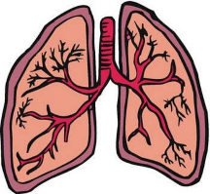Pljuča delimo na levo in desno pljučno krilo. V pljučih poteka dihanje. Zagotavljajo kisik, ki se porablja pri celičnem dihanju ter odstranjujejo ogljikov dioksid, ki nastaja pri celičnem dihanju.
Dihamo s pljuči. Ko vdihnemo gre zrak skozi usta in nos po sapnici v pljuča.
Ogled posnetka – pljuča
https://www.youtube.com/watch?v=SejXhR6kEvg&list=PLD9BCCBD95EA743F3
Kot zanimivost: Če imaš doma balon, ga napihni. Če ga nimaš, se spomni, kako to narediš, saj si ga zagotovo že kdaj napihnil/a, kajne? Kaj si naredil/a, ko si napihoval/a balon? Kje je potoval zrak?
Na vrsto pride želodec. 
- Kje leži? ( med požiralnikom in tankim črevesjem ) Kje nam kruli, ko smo lačni?
Želodec je skladišče hrane, ki se od tu prebavi naprej. Ko je želodec nekaj časa prazen, se zrak v njemu začne pretakati in povzroča glasne zvoke. Hrana se tu razgradi na manjše delčke, da se lažje prebije v črevesje.
Ogled posnetka - želodec
https://www.youtube.com/watch?v=w0LlqOaxsGU&list=PLD9BCCBD95EA743F3
Torej hrana iz želodca potuje v črevesje. 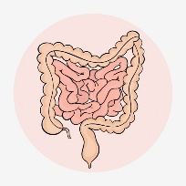
- Kje pa se nahaja črevesje? ( od želodca do zadnjične odprtine )
- Kaj se dogaja v črevesju?
V črevesju se prav tako kopiči hrana, kot v želodcu, vendar je že razgrajena. Delimo ga na tanko in debelo črevo. Črevesje je dolgo kar 8 metrov. Si lahko predstavljate?
Ogled posnetka – črevesje.
https://www.youtube.com/watch?v=nXB3YH7aTEs&list=PLD9BCCBD95EA743F3

Katere organe smo še pozabili?
Zraven želodca najdemo jetra.
- Kje ležijo jetra? ( na desni strani želodca ) 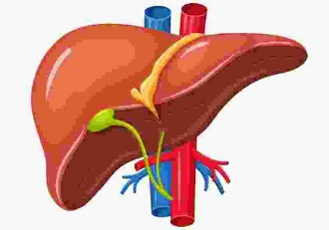
- Kakšne naloge imajo jetra?
Jetra razgrajajo hranila v manjše delce, kjer se skladišči glukoza in železo. Skrbijo za razstrupljanje, ki v našem telesu poteka ves čas. Poleg kože, so jetra največji organ v našem telesu. Ležijo desno od želodca.
Ogled posnetka – jetra.
https://www.youtube.com/watch?v=OQZGsY52A70&list=PLD9BCCBD95EA743F3

Še zadnji organ pa so ledvice.
- Kje se nahajajo? ( na hrbtni strani - vsaka na svoji strani hrbtenice )
- Kakšno funkcijo imajo? 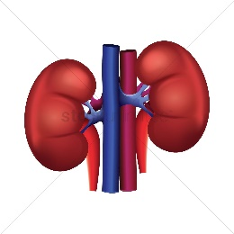
Ledvice so parni organ fižolaste oblike in izločajo seč ali urin. V ledvicah se čisti kri in odpadni produkti se izločajo v urin.
Ogled posnetka – ledvice.
https://www.youtube.com/watch?v=qdP3zBaDCv0&list=PLD9BCCBD95EA743F3

Tako, pa smo spoznali nekaj naših notranjih organov.
POMEMBNO: Še enkrat si jih oglej na sliki, preberi njihova imena, nato pa jih poskusi poimenovati še sam ter pokaži na svojem telesu, kje približno ležijo.
Prosi starše za pomoč, če še ne bo šlo, velja? Za zahvalo jih močno OBJEMI. 

DANES SI DOBIL OGROMNO INFORMACIJ O NOTRANJIH ORGANIH V NAŠEM TELESU. POMEMBNO JE LE TO, DA JIH ZNAŠ NAŠTETI IN POKAZATI KJE LEŽIJO, VELJA?



